«Загнать мяч в ворота».
Цель: вырабатывать длительную, направленную воздушную струю.
Вытянуть губы вперед трубочкой и длительно дуть на ватный шарик, лежащий на столе, пытаясь загнать его в «ворота» между двумя кубиками. Загонять шарик следует на одном выдохе, не допуская, чтобы воздушная струя была прерывистой. Следить, чтобы щеки не надувались; для этого их можно слегка прижать ладонями.

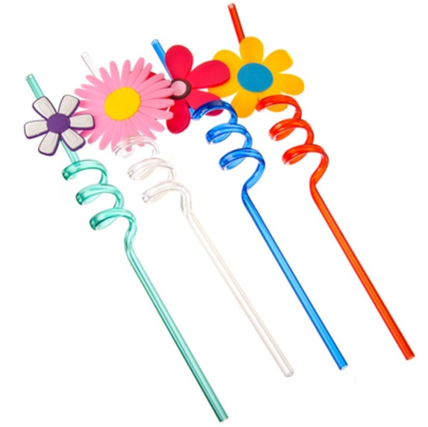
«Подуть через трубочку».
Цель: вырабатывать плавную, длительную, непрерывную воздушную струю, идущую по середине языка.
Рот открыт. Губы в улыбке. Язык свернуть в трубочку и подуть на узкую полоску из бумаги, закрепленную между бровями и свисающую до середины лица. При правильном выполнении упражнения бумажная полоска отклоняется вверх. Стараться как можно дольше удерживать ее на выдыхаемой воздушной струе. Следить, чтобы щеки не надувались.
«Сдуть снежинку».
Цель: вырабатывать плавную, целенаправленную воздушную струю воздуха, идущую по середине языка.
Рот приоткрыт. Губы в улыбке. Широкий язык высунут. Кончик языка опущен. Боковые края языка прижаты к верхним зубам. На кончик языка положить бумажный квадратик размером 1×1 см и сдуть его. Следить, чтобы щеки не надувались и губы не натягивались на зубы, чтобы дети как бы произносили звук ф, а не х.

«Кто дальше загонит мяч».
Цель: вырабатывать плавную, длительную, непрерывную воздушную струю, идущую по середине языка.
Рот открыт. Губы в улыбке. Язык высунут. Боковые края лопатообразного языка подняты. Как бы произнося длительно звук ф, сдуть ватку на противоположный край стола. Следить, чтобы не надувались щеки, нижняя губа не натягивалась на нижние зубы, чтобы дети произносили звук ф, а не дс, то есть чтобы воздушная струя была узкая, а не рассеянная.
«Буря в стакане».
Цель: вырабатывать умение направлять воздушную струю по середине языка.
Рот открыт. Губы в улыбке. Широкий кончик языка упирается в основания нижних резцов. Посередине языка кладется соломинка для коктейля, конец которой опускается в стакан с водой. Подуть через соломинку, чтобы вода в стакане забурлила. Следить, чтобы щеки не надувались, губы были неподвижны.

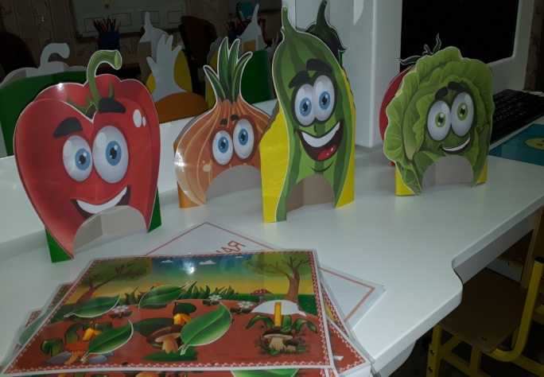
«Прожорливые овощи»
Рот - это "воротики", куда дети должны задуть разные лёгкие предметы- для развития речевого дыхания. Вытянуть губы вперед трубочкой и плавно дуть на ватный или поролоновый шарик (диаметром 2-3 см, лежащий на столе перед ребенком, загоняя его в "ротики - воротики".

«Вырастим большими».
На счет «раз, два» подняться на носки, руки в стороны, вверх, ладонями вовнутрь, потянуться - глубокий вдох через нос; на счет «три, четыре» - руки вниз, сгибая ноги в коленях, наклониться вперед - усиленный выдох через рот. Повторить в медленном темпе 5-6 раз.

«Дровосек».
Исходное положение - широкая стойка ноги врозь, кисти рук в замок. «Раз» - поднять руки вверх, прогибаясь в пояснице - глубокий вдох через нос. «Два» - наклоняясь вперед, руки опустить резко вниз между ног (имитация рубки дров) - усиленный выдох через рот. «Три» - исходное положение. Повторить 7-8 раз в медленном темпе.

«Гуси шипят».
Встать, ноги врозь на ширине плеч, руки на пояс. «Раз, два, три, четыре» - наклониться вперед и, вытягивая шею, произнести на удлиненном выдохе: «Ш-ш-ш-ш». Повторить 4-5 раз в медленном темпе.
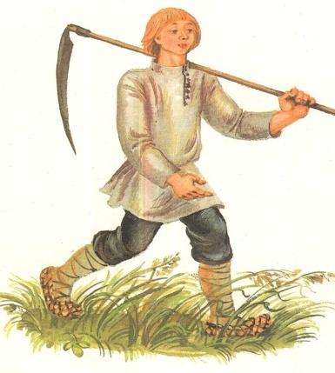
«Косарь».
Встать, ноги врозь на ширине плеч, руки слегка согнуты в локтях и подняты вперед, пальцы сжаты в кулак. Поворачиваясь направо и налево, имитируя движения косаря, делать размашистые движения руками и произносить: «Ж-у-х! ж-у-х!» Повторить 7- 8 раз в среднем темпе.

«Пилим дрова».
Упражнение выполняется парами.
Встать лицом друг к другу, ноги врозь, левая нога вперед, взяться за руки. Наклонившись вперед и поочередно сгибая и разгибая руки в локтях, имитировать движениями рук пилку дров, при этом произносить: «Ж-ж-ж-ж». Повторять в течение 35-40 секунду в медленном темпе
«Паровоз».
Ходьба на месте или по комнате с попеременным движением согнутыми руками и имитацией звука отходящего или останавливающегося поезда: «Ч-у-х! Ч-у-х!» Повторять в течение 35-40 секунд.
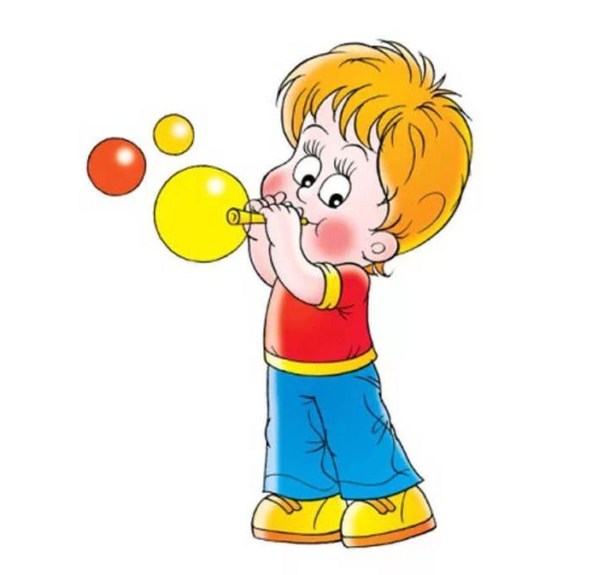
«Надуй шар».
Встать, ноги врозь, держа в руках воображаемый шар. На счет «раз, два» - сделать глубокий вдох через рот. На счет «три, четыре» - усиленный выдох через рот, имитируя движениями рук увеличивающийся шар. Повторить 3-4 раза в медленном темпе.

«Спускай воздух».
Встать, ноги врозь, держа в руках воображаемую накачанную воздухом резиновую камеру. На счет «раз, два» сделать глубокий вдох через рот; «три, четыре, пять, шесть» - спустить воздух из камеры со звуком «с-с-с-с!». Повторять 3-4 раза в медленном темпе.

Также детям можно предложить такие полезные игры:
«Воздушный футбол».
Берем мячик для настольного тенниса или делаем шарик из ваты, ставим на столе «ворота» из кубиков или конструктора. Нужно «забить гол» - дуть на мячик, чтобы он прокатился по столу и закатился в ворота. Можно попробовать усложнить задачу – гонять ватный шарик, дуя на него не ртом, а носом.
«Рисунок на окне».
Ребенок выдыхает на стекло или зеркало так, чтобы оно затуманилось, после чего пальцем рисует на нем заданную фигурку.
«Снегопад».
Сделать «снежинки»- маленькие комочки ваты иди бумаги. Просим малыша устроить снегопад – класть «снежинки» на ладонь и сдувать их.
«Бабочки».
Вырезать из бумаги маленьких бабочек и подвесить их на нитках. Предложить ребенку дуть на бабочек так, чтобы они летали.
«Я ветер».
Сделать из бумаги вертушку-пропеллер (или взять покупную) и дуть на нее, чтобы она вращалась. Налить в ванну или таз воду, пустить на воду легкий кораблик и дуть на него, чтобы он плыл.
Успехов Вам и вашим детям!!!

